Randonnée - Le Mont Vinaigre :

* Départ : Parking du Col de Testanier
* Durée : environ 2h-2h30 AR
* 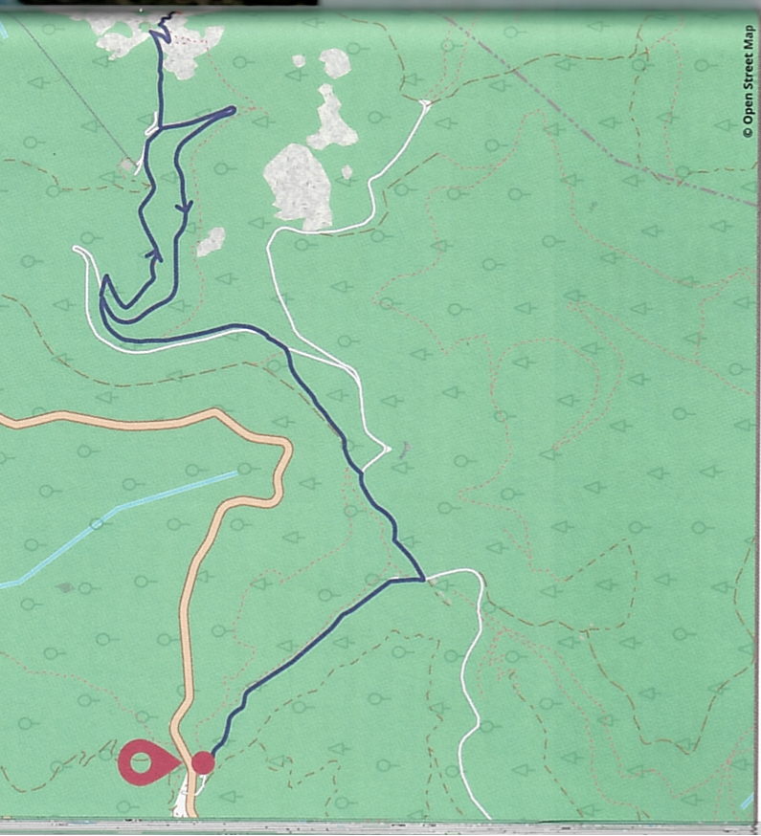Distance : 7.3 km

Quitter le village en voiture par la route nationale 7 direction Fréjus (sur votre droite). Au premier carrefour, s’engager sur le parking situé sur votre gauche, s’y garer ou continuer jusqu’à la maison forestière de Malpey. Rejoindre le premier sentier sur votre gauche. Arrivé à un croisement, prendre le sentier le plus à gauche pour entamer l’ascension. Arrivé sur la plateforme pour hélicoptère, prendre à droite jusqu’à la tour de garde. Prendre et rester sur le chemin le plus à gauche jusqu’à la plateforme du Mont Vinaigre. Le retour se fait à l’identique dans le sens opposé.

**Variantes :**

* **Départ** : au carrefour du Logis de Paris, traverser la route et prendre le chemin de l’Estarpe du cheval. A la prochaine intersection, prendre à gauche et rejoindre la maison forestière.
* **Retour** : en redescendant, après le virage sur la plateforme pour hélicoptère, vous trouverez un petit chemin en terre sur votre gauche. Continuez sur ce dernier jusqu’à ce qu’il rejoigne le chemin principal emprunté au départ.